I. GIỚI THIỆU

Mục đích
Tài liệu mô tả hệ thống CTS (Contribute Tracking System). Hệ thống theo dõi đóng góp công việc của từng nhân viên trong công ty TMA

II. TỔNG QUÁT VỀ HỆ THỐNG
1. Chức năng của hệ thống
Hệ thống có nhứng chức năng chính sau:
- Đăng nhập, đăng ký, đăng xuất, đổi mật khẩu, lấy lại mật khẩu
- Nhận nhiệm vụ / Hủy nhiệm vụ
- Quản lí nhiệm vụ (Thêm, sửa, xóa, tìm kiếm nhiệm vụ)
- Quản lí thông tin cá nhân (Sửa, xóa, tìm kiếm thống tin)
- Quản lí tài khoản (Tìm kiếm, xóa tài khoản)
2. Mô tả người dùng
Hệ thống có những người dùng chính sau:
- Admin
- Nhân viên
III. ĐẶC TẢ YÊU CẦU
Yêu cầu chức năng
- Admin
Mã yêu cầu | REQ – 1.1
Tiêu đề | Quản lí nhiệm vụ
Mô tả | Hệ thống cho phép thêm, sửa, xóa, tìm kiếm nhiệm vụ

Mã yêu cầu | REQ – 1.2
Tiêu đề | Quản lí tài khoản
Mô tả | Hệ thống cho phép xóa tài khoản của nhân viên.

Mã yêu cầu | REQ – 1.3
Tiêu đề | Quản lí đổi thường
Mô tả | Hệ thống cho phép thêm, sửa, xóa, tìm kiếm phần thưởng

- Nhân viên

Mã yêu cầu | REQ – 2.1
Tiêu đề | Nhận nhiệm vụ
Mô tả | Hệ thống cho phép nhân viên nhận nhiệm vụ khi nhiệm vụ chưa được nhân viên nào nhận

Mã yêu cầu | REQ – 2.2
Tiêu đề | Hoàn thành nhiệm vụ
Mô tả | Hệ thống cho phép nhân viên hoàn thành nhiệm vụ và thu về điểm thương sau khi đã hoàn thành xong nhiệm vụ đã nhận

Mã yêu cầu | REQ – 2.3
Tiêu đề | Đổi mật khẩu
Mô tả | Hệ thống cho phép nhân viên đổi mật khẩu của tài khoản sau khi đăng nhập thành công

Mã yêu cầu | REQ – 2.1
Tiêu đề | Đổi thường
Mô tả | Hệ thống cho phép nhân viên đổi phần thường theo điểm thường của mình

IV. SƠ ĐỒ HỆ THỐNG – USE CASE
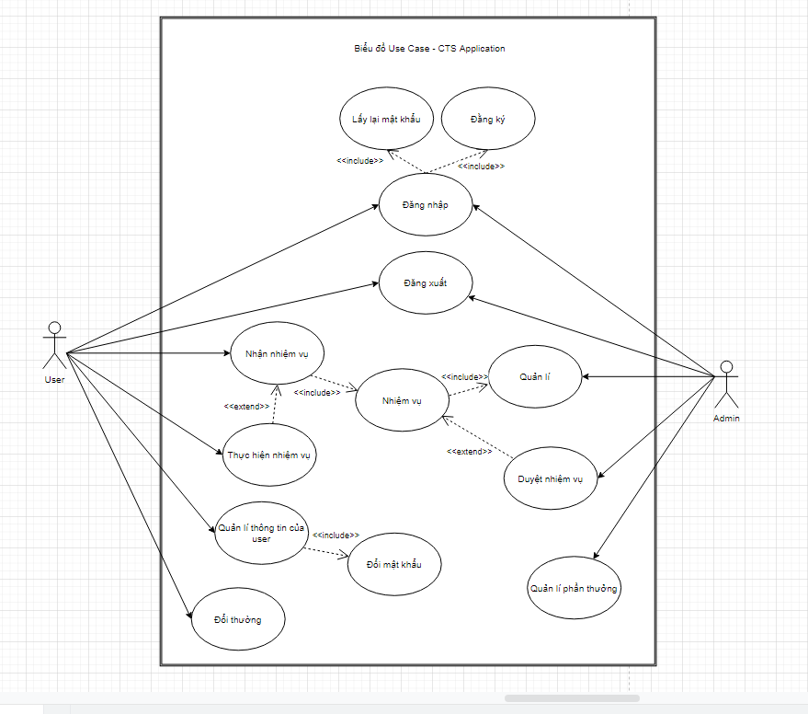
V. ĐẶC TẢ GIAO DIỆN PHẦN MỀM
1. Giao diện người dùng
1.1: Giao diện đăng nhập
a) Đặc tả màn hình
- Khi nhân viên truy cập vào trang web, hệ thống sẽ hiển thị như hình 1.1, từ đây nhân viên sẽ đăng nhập với tài khoản và mật khẩu được cung cấp qua gmail.
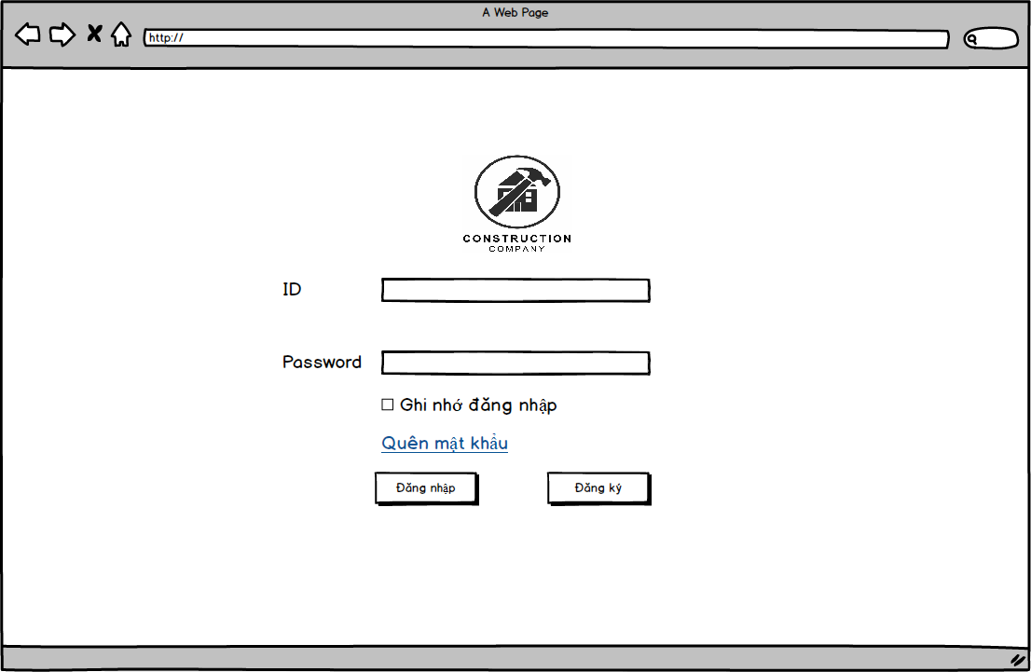
Hình 1.1: Màn hình đăng nhập

- Sau khi đăng nhập thành công, hệ thống sẽ hiển thị màn hình danh sách nhiệm vụ đang của nhân viên.
b) Usecase đăng nhập
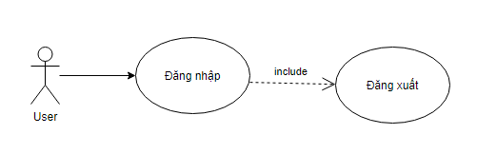

c) Đặc tả usecase đăng nhập

Use – Case | Nội dung
Mã Use – Case | UC - 01
Tên Use – Case | Đăng nhập.
Mô tả | Use – case cho phép người dùng đăng nhập vào hệ thống để thực hiện những chức năng của mình.
Actor | Người dùng
Điều kiện kích hoạt | Khi người dùng mở ứng dụng
Tiền điều kiện | Người dùng phải có tài khoản trên hệ thống.
Hậu điều kiện | Người dùng đăng nhập thành công.
Luồng sự kiện chính | - Hệ thống hiển thị màn hình đăng nhập.  - Người dùng nhập ID và mật khẩu và nhấn nút đăng nhập.  - Hệ thống mã hóa mật khẩu sau đó đối chiếu với id và mật khẩu có trong CSDL bảng EMPLOYEE.  - Nếu thành công hệ thống hiển thị màn hình danh sách nhiệm vụ của nhân viên.  - Kết thúc Use – Case.
Luồng sự kiện phụ | A1 – Mật khẩu không hợp lệ: Khi người dùng nhập sai tên đăng nhập và mật khẩu  - Hệ thống hiển thị thông báo “ID đăng nhập hoặc mật khẩu không hợp lệ !!”.  - Người dùng nhấn OK. Quay lại bước 2 trong luồng sự kiện chính.  A2 – Không nhập ID hoặc mật khẩu: Khi người dùng không nhập ID đăng nhập hoặc mật khẩu  - Hệ thống hiển thị thông báo “Vui lòng không được bỏ trống !!”.  - Quay lại bước 2 trong luồng sự kiện chính.

1.2: Giao diện danh sách nhiệm vụ của bạn
a) Đặc tả màn hình danh sách nhiệm vụ của bạn

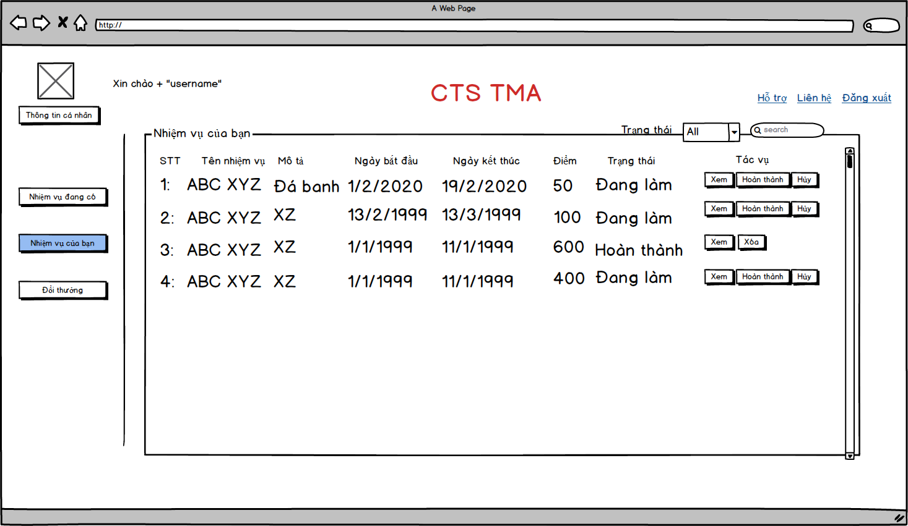
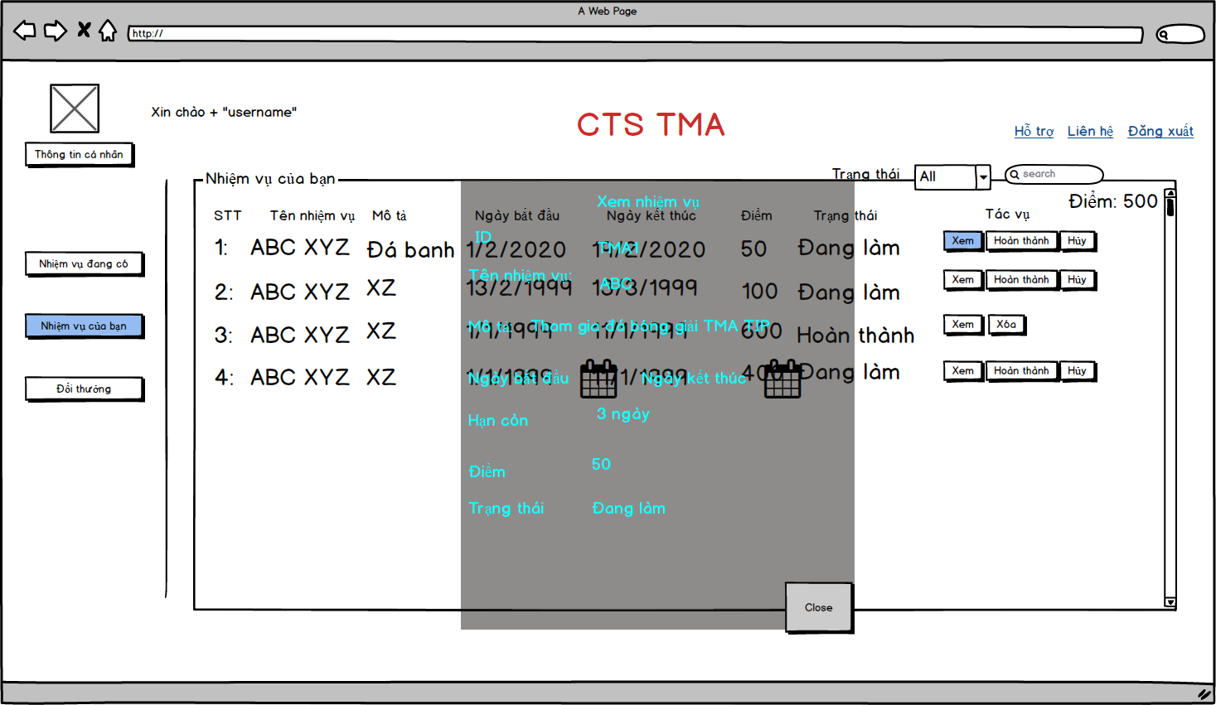
b) usecase danh sách nhiệm vụ của bạn
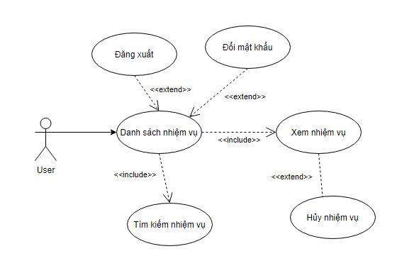

c) Đặc tả usecase danh sách nhiệm vụ của bạn

Use – Case | Nội dung
Mã Use – Case | UC - 02
Tên Use – Case | Danh sách nhiệm vụ
Mô tả | Use – case cho phép người dùng xem nhiệm vụ mà bạn đã nhận
Actor | Nhân viên
Điều kiện kích hoạt | Người dùng đăng nhập vào hệ thống và chọn nút nhiệm vụ của bạn
Tiền điều kiện | Người dùng phải có tài khoản trên hệ thống.
Hậu điều kiện | Nhân viên xem được danh sách các nhiệm vụ đã nhận
Luồng sự kiện chính | - Hệ thống hiển thị danh sách nhiệm vụ mà nhân viên đã nhận sau khi nhân viên đăng nhập thành công  - Nhân viên chọn mục nhiệm vụ của bạn  - Hệ thống hiển thị ra danh sách nhiệm vụ bạn đã nhận  - Nhấn vào nút xem nhiệm vụ nếu muốn xem chi tiết nhiệm vụ hoặc hủy nhiệm vụ nếu muốn hủy nhiệm vụ đang có  - Kết thúc Use – Case.
Luồng sự kiện phụ | A1. Nhân viên bấm vào nút tìm kiếm ở góc phải của bảng. Nhân viên chưa nhập thông tin mà bấm nút tìm kiếm  - Hệ thống hiển thị thông báo vui lòng nhập tên nhiệm vụ

1.3: Giao diện danh sách nhiệm vụ hiện có
a) Đặc tả màn hình danh sách nhiệm vụ hiện có

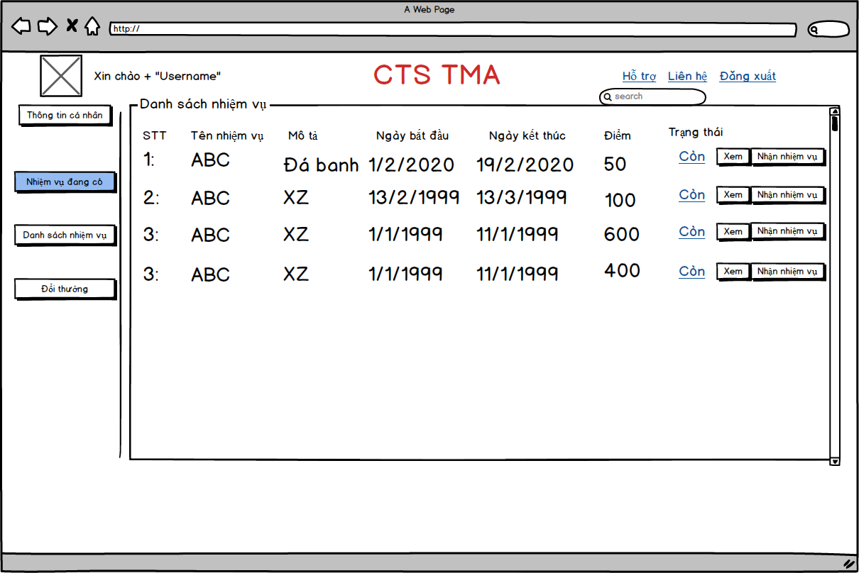
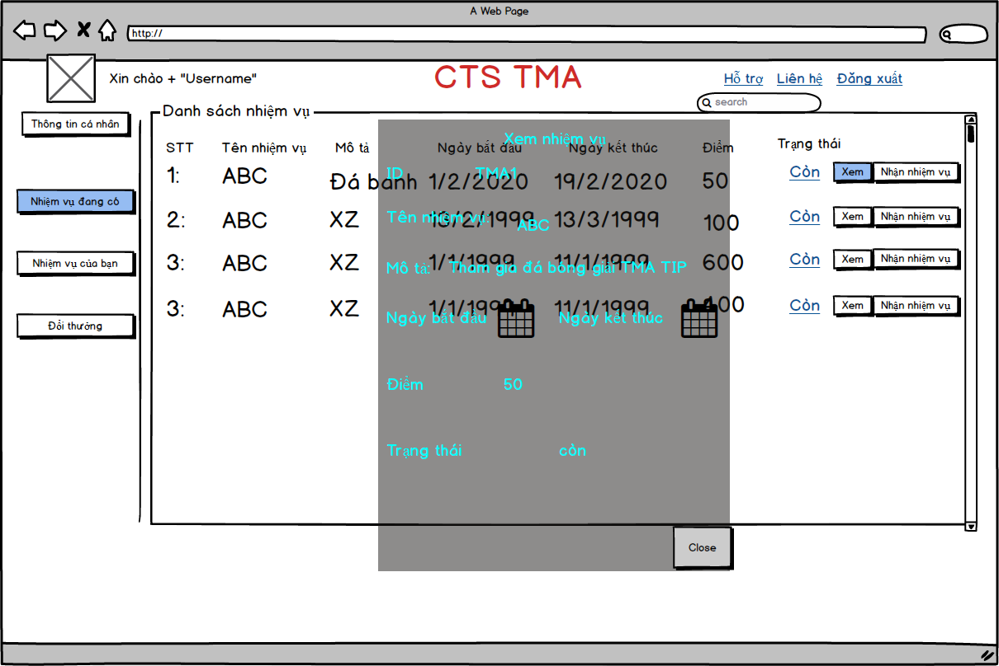
b) usecase danh sách nhiệm vụ hiện có
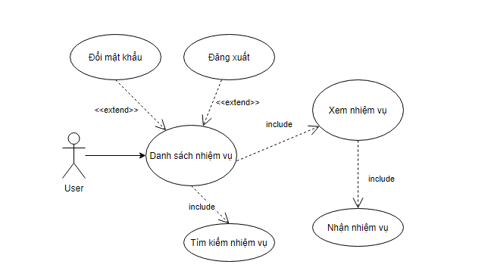
c) Đặc tả usecase danh sách nhiệm vụ hiện có

Use – Case | Nội dung
Mã Use – Case | UC - 03
Tên Use – Case | Danh sách nhiệm vụ hiện có
Mô tả | Use – case cho phép người dùng xem nhiệm vụ mà hệ thống đang có
Actor | Nhân viên
Điều kiện kích hoạt | Người dùng đăng nhập vào hệ thống
Tiền điều kiện | Người dùng phải có tài khoản trên hệ thống.
Hậu điều kiện | Nhân viên xem được danh sách các nhiệm vụ có trên hệ thống
Luồng sự kiện chính | - Hệ thống hiển thị màn hình danh sách các nhiệm vụ đang có sau khi đăng nhập thành công.  - Nhân viên nếu muốn xem chi tiết nhiệm vụ có thể bấm vào nút xem, hệ thống sẽ hiển thị hộp thoại chi tiết nhiệm vụ  - Kết thúc use case
Luồng sự kiện phụ | A1. Nhân viên bấm vào nút tìm kiếm ở góc phải của bảng. Nhân viên chưa nhập thông tin mà bấm nút tìm kiếm  1. Hệ thống hiển thị thông báo vui lòng nhập tên nhiệm vụ

1.4: Giao diện nhận nhiệm vụ
a) Đặc tả màn hình nhận nhiệm vụ
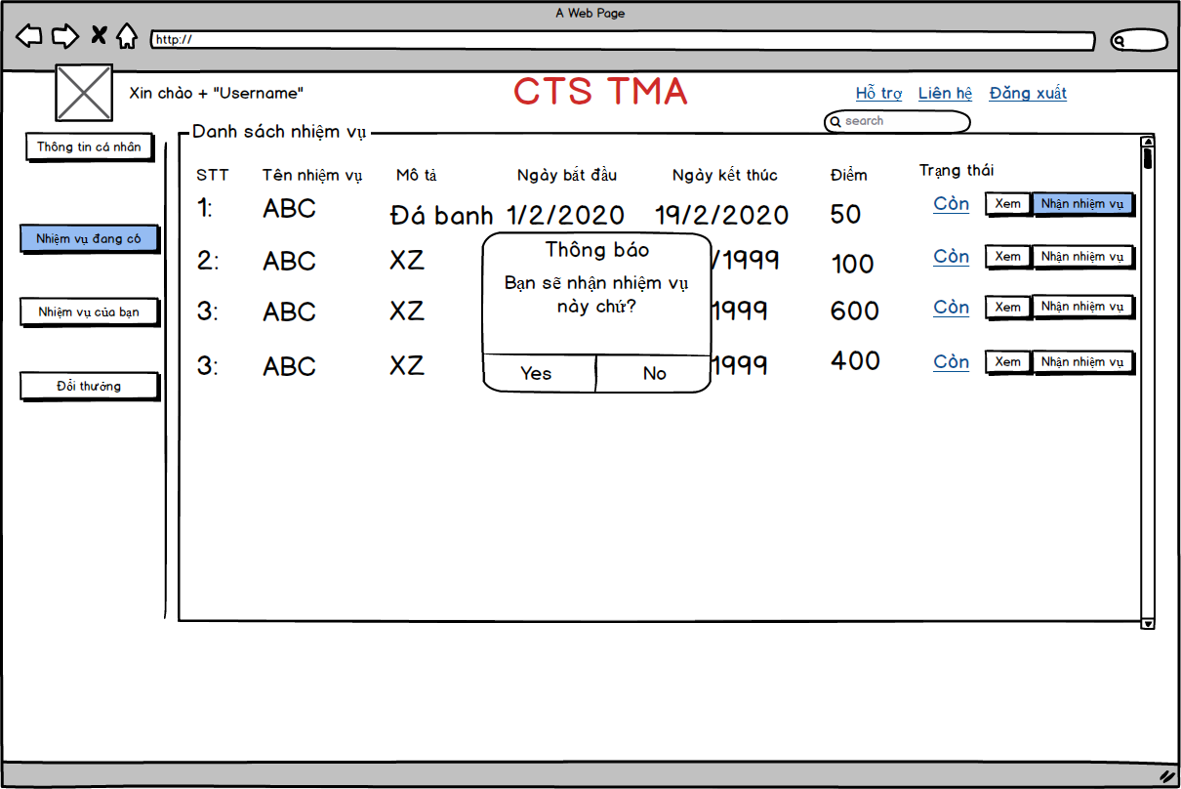
b) usecase nhận nhiệm vụ
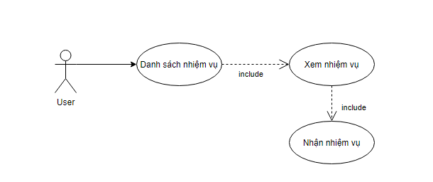
c) Đặc tả usecase nhận nhiệm vụ

Use – Case | Nội dung
Mã Use – Case | UC - 04
Tên Use – Case | Danh sách nhiệm vụ hiện có
Mô tả | Use – case cho phép người dùng xem và nhận nhiệm vụ phù hợp với mình
Actor | Nhân viên
Điều kiện kích hoạt | Người dùng đăng nhập vào hệ thống
Tiền điều kiện | Người dùng phải có tài khoản trên hệ thống.
Hậu điều kiện | Nhân viên xem được danh sách các nhiệm vụ có trên hệ thống và nhận nhiệm vụ phù hợp với mình
Luồng sự kiện chính | - Hệ thống hiển thị danh sách các nhiệm vụ hiện có  - Người dùng chọn nhiệm vụ phù hợp với khả năng mình và nhấn vào nhút nhận nhiệm vụ  - Hệ thống hiển thị dialog xác nhận nhiệm vụ  - Người dùng xác nhận bằng cách nhận nhiệm vù bằng cách nhấn vào nút xác nhận hoặc hủy bằng cách nhấn vào nút hủy  - Nhiệm vụ sẽ được lưu vào CSDL và hiển thị trên màn hình nhiệm vụ của bạn sau khi người dùng xác nhận nhận nhiệm vụ  - Đóng usecase
Luồng sự kiện phụ | A1. Nhân viên bấm nhận nhiệm vụ khi nhiệm vụ đã có người nhận  - Hệ thống thông báo nhiệm vụ đã có người nhận

1.5: Giao diện đổi mật khẩu
a) Đặc tả màn hình đổi mật khẩu
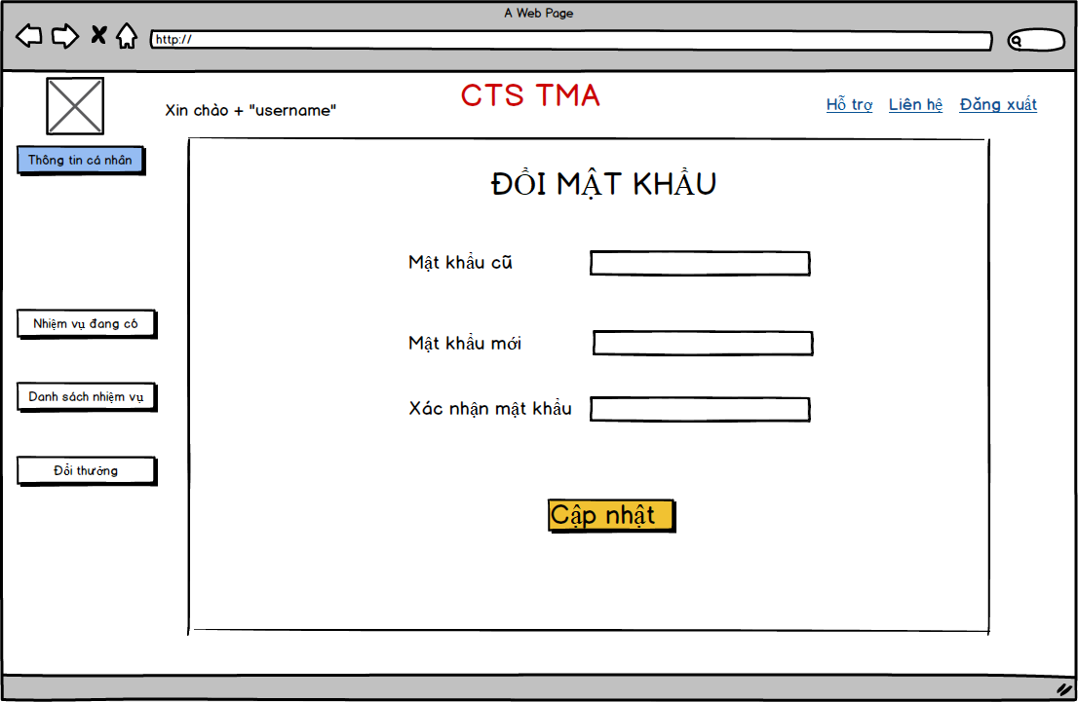
b) usecase đổi mật khẩu

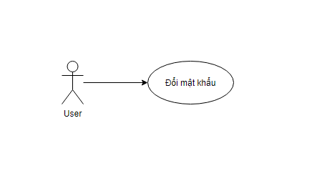

c) Đặc tả usecase đổi mật khẩu

Use – Case | Nội dung
Mã Use – Case | UC - 05
Tên Use – Case | Đổi mật khẩu
Mô tả | Use – case cho phép người dùng đổi mật khẩu của mình
Actor | Nhân viên
Điều kiện kích hoạt | Người dùng đăng nhập vào hệ thống
Tiền điều kiện | Người dùng phải có tài khoản trên hệ thống.
Hậu điều kiện | Nhận viên đổi mật sang mật khẩu mong muốn của mình.
Luồng sự kiện chính | - Người dùng đăng nhập vào hệ thống  - Người dùng nhấn vào nút đổi mật khẩu  - Hệ thống hiển thị trang đổi mật khẩu để người dùng nhập mật khẩu mới của mình  - Người dùng nhập đúng mật khẩu cũ và nhập mật khẩu mới mong muốn  - Khi nhận viên bấm xác nhận hệ thống sẽ mã hóa mật khẩu, so sánh dữ liệu được nhập vào và password cũ  - Hệ thống hiển thị thông báo đổi mật khẩu thành công  - Kết thúc usecase
Luồng sự kiện phụ | A1. Nhân viên nhấn nút thay đổi:  Khi nhân viên nhấn nút xác nhận mà chưa nhập thông tin hoặc nhập thiếu thông tin  - Hệ thống hiển thị thông báo “Vui lòng nhập đầy đủ thông tin”  A2. Nhân viên nhấn nút thay đổi:  Khi nhân viên nhấn nút xác nhận mà nhập sai mật khẩu  1. Nếu là ô mật khẩu cũ, hệ thống hiển thị thông báo: “Mật khẩu cũ không đúng, vui lòng nhập lại”  2. Nếu là ô xác nhận mật khẩu, hệ thống sẽ hiển thị thông báo: “Vui lòng nhập lại mật khẩu”  A3. Nhân viên nhấn nút thay đổi:  Khi nhân viên nhấn nút xác nhận mà mật khẩu mới trùng với mật khẩu cũ  1. Hệ thống sẽ hiển thị thông báo: “Vui lòng nhập mật khẩu khác”  A4. Nhân viên nhấn nút thay đổi:  Khi nhân viên nhấn nút xác nhận mà mật khẩu mới nhập không đúng định dạng  1. Hệ thống sẽ hiển thị thông báo: “Mật khẩu phải có ít nhất 8 kí tự, không bao gồm kí tự đặc biệt”

